
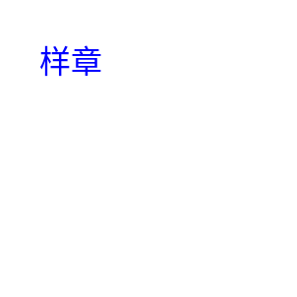
PageOffice说明截图

一．PageOffice界面效果

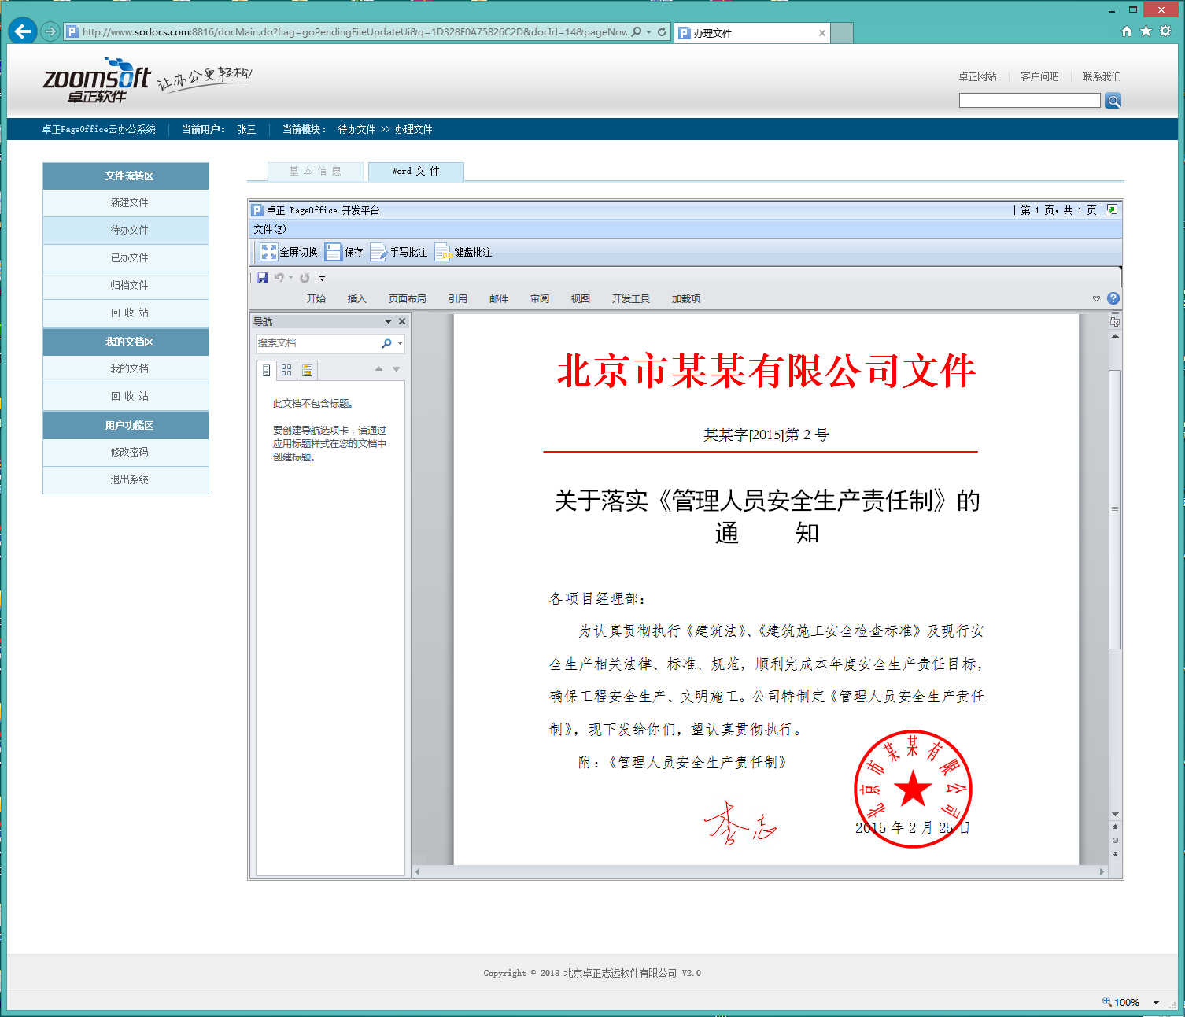

二． 标题栏、菜单栏、自定义菜单、自定工具栏和Office工具栏均可设置为隐藏

菜单栏
自定义工具栏
标题栏
自定义菜单
Office工具栏

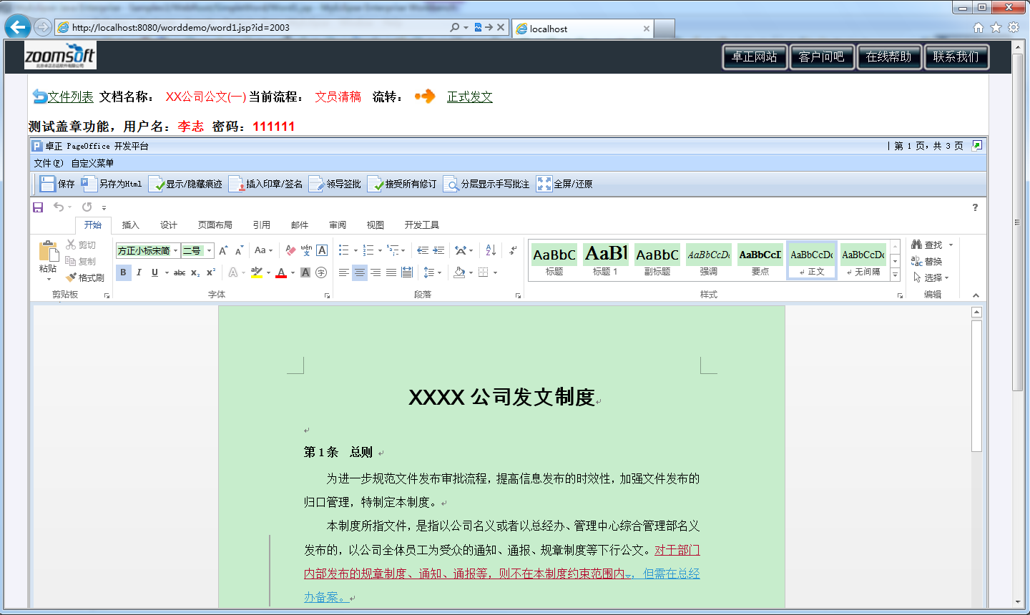

一排自定义按钮
全屏/还原
按钮

标题栏文本可以修改
可自定义按钮数量和功能
自定义菜单项和功能

Office的打开、保存、另存、页面设置、打印预览、打印等功能均可禁止

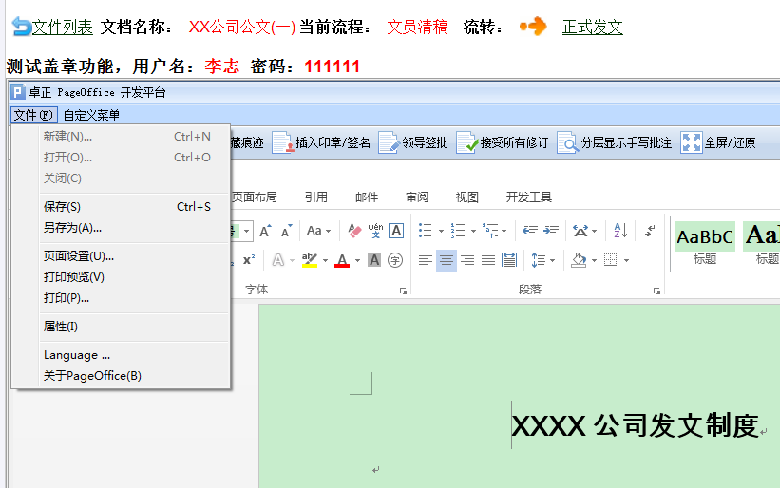

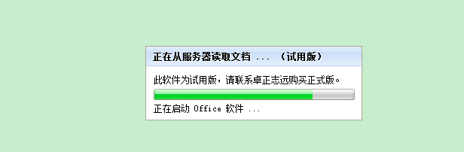
正式版没有试用字样和卓正公司信息
打开文档进度提示

保存文档进度提示

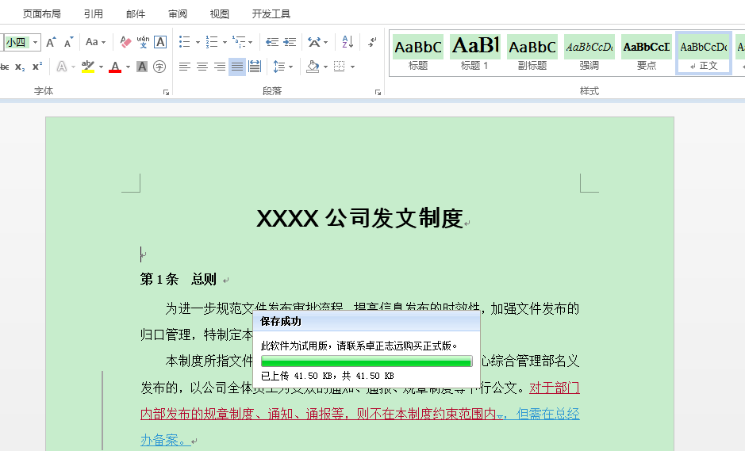
正式版没有试用字样和卓正公司信息

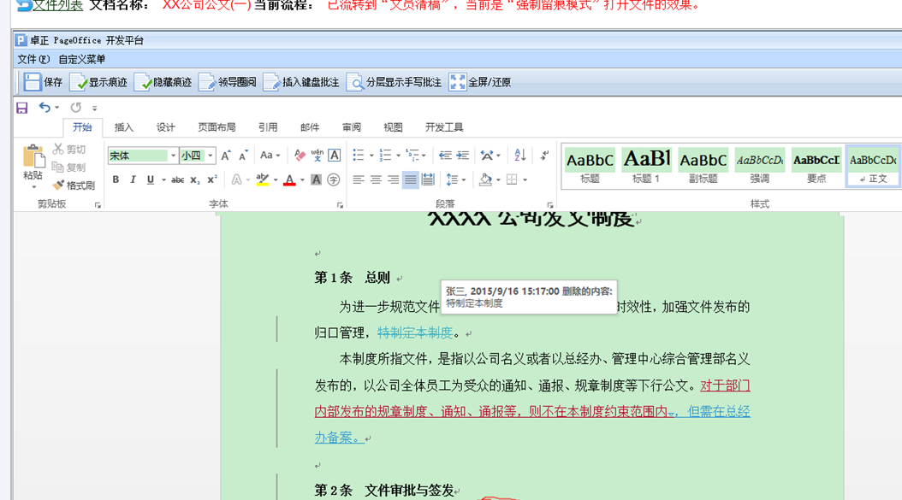
强制留痕功能

手写批注功能

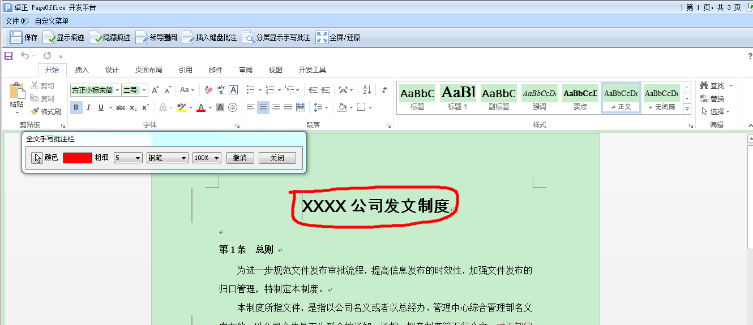

手写批注中的颜色，线宽，类型等，可以进行修改

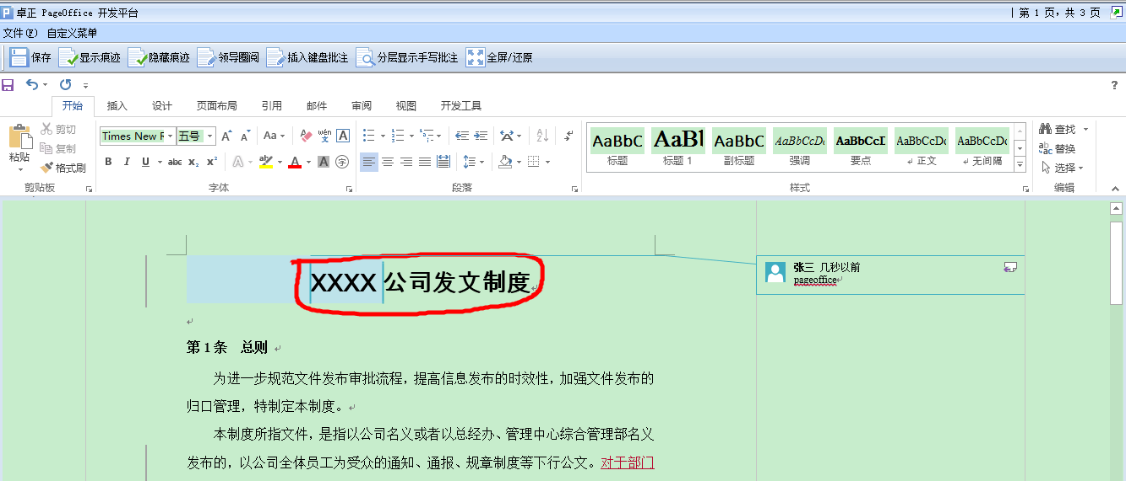
通过程序插入键盘批注功能

